Условие (входные данные)

1.Таблица orders
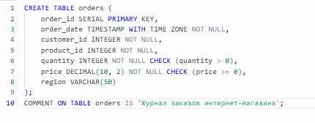
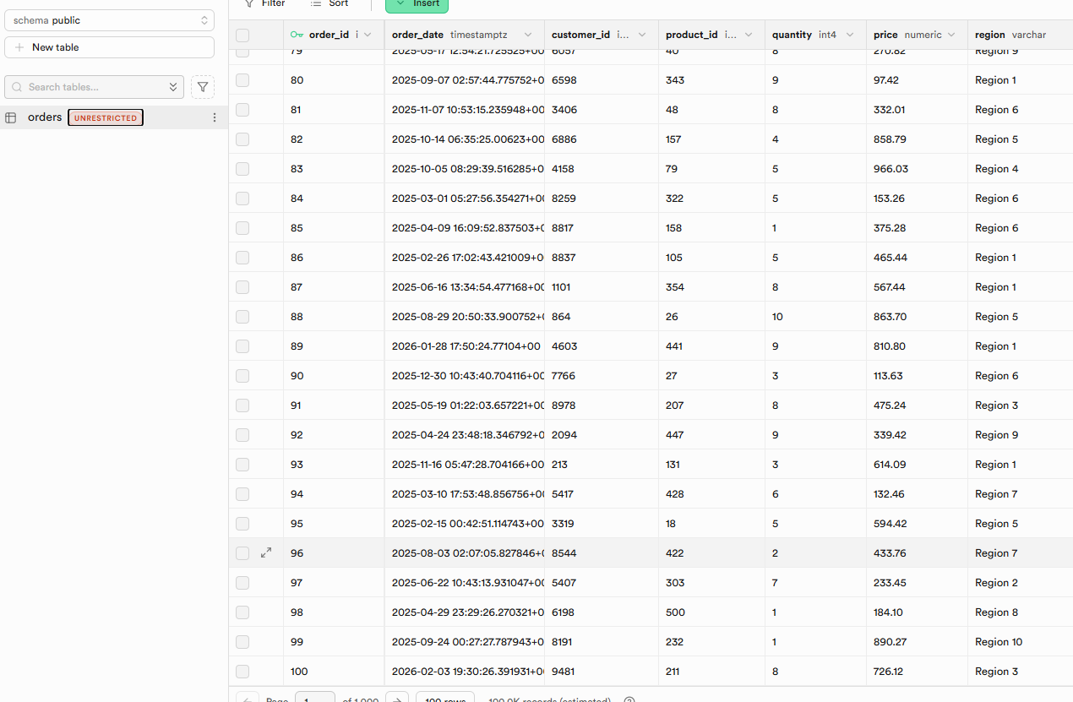

2.Генерация данных

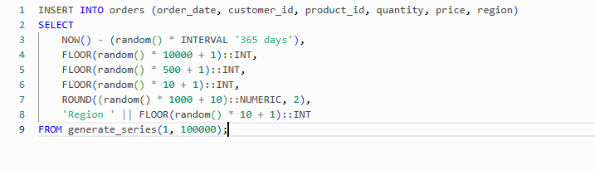

Проверка:

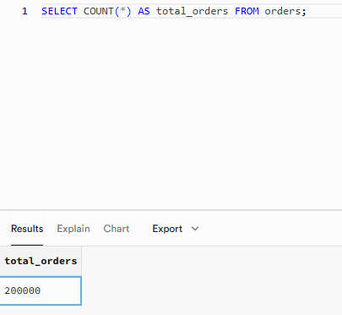
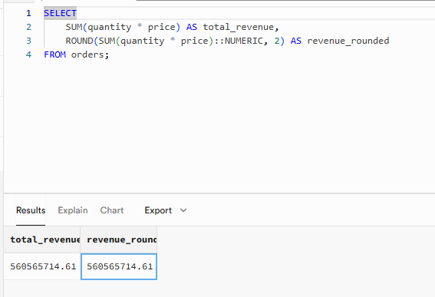

3.Результат топ-5 товаров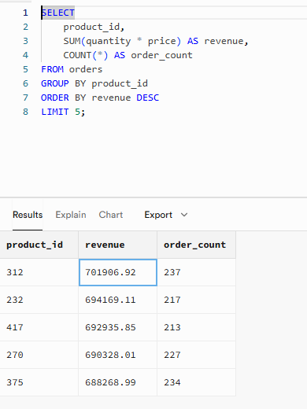

4.Индексация

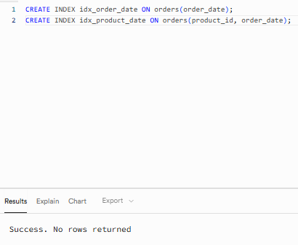

Проверка индексов:
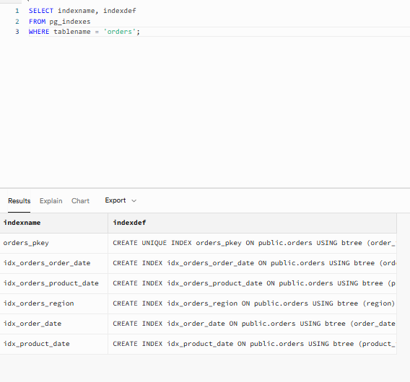
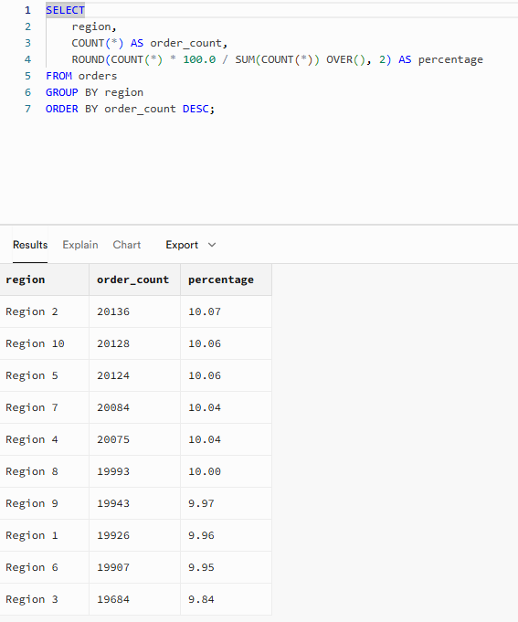

5.Анализ производительности
ДО:

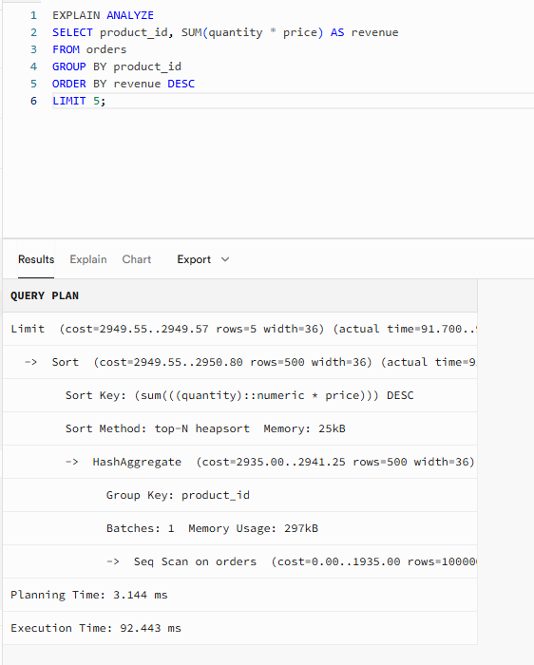

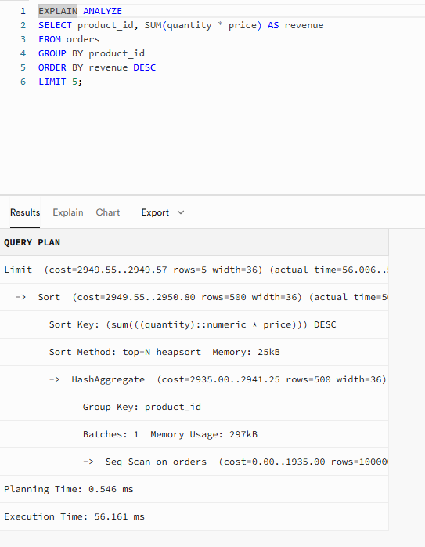
ПОСЛЕ:

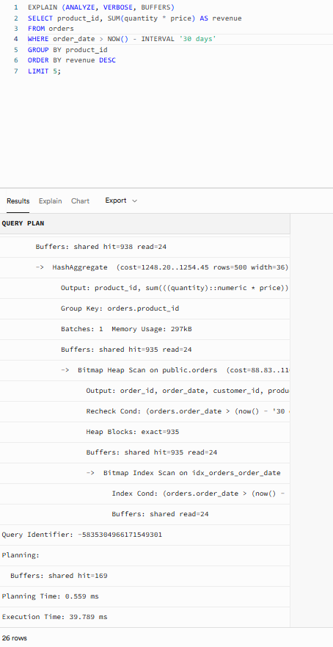

ВЫВОД
Сравнительная таблица производительности
Параметр | Без индекса (1) | После индексации (2) | С использованием индекса (3) | Изменение (3 vs 1)
Время выполнения | 92.443 мс | 56.161 мс | 39.789 мс | ↓ 57%
Время планирования | 3.144 мс | 0.546 мс | 0.559 мс | ↓ 82%
Тип сканирования | Seq Scan | Seq Scan | Bitmap Heap Scan | Оптимизировано
Использование индекса | Нет | Нет | Да (idx_orders_order_date) | Добавлено
Метод сортировки | top-N heapsort | top-N heapsort | top-N heapsort | Без изменений
Использование памяти | 322 kB | 322 kB | 297 kB | ↓ 8%
Чтение буферов | — | — | 962 блока | —
Условие WHERE | Нет | Нет | Да (фильтр по дате)

Индекс idx_orders_order_date успешно применяется при фильтрации по дате. Ускорение выполнения запроса с фильтрацией составило 57% (92.443 мс → 39.789 мс). Составной индекс (product_id, order_date) не использовался, поскольку агрегация выполнялась по всем данным. Без условия WHERE PostgreSQL выбирает полное сканирование таблицы (Seq Scan). Время планирования значительно сократилось после индексации (3.144 мс → 0.546 мс). Bitmap Heap Scan оказался наиболее эффективным при фильтрации по дате. Запрос с фильтром WHERE order_date > NOW() - INTERVAL '30 дней' обрабатывает меньше данных.Индекс по дате обеспечивает быструю фильтрацию строк. Эффективность индекса проявляется только при наличии соответствующих условий WHERE. Для агрегации по всем данным индексы не используются — PostgreSQL предпочитает полное сканирование. Индексы эффективны при наличии селективных условий WHERE. Составные индексы типа (product_id, order_date) могут ускорить запросы с фильтрацией по товару и дате.Для аналитических запросов без фильтрации целесообразно использовать материализованные представления
Индексы в PostgreSQL существенно ускоряют выполнение запросов только при наличии соответствующих условий фильтрации. Для запросов с полной агрегацией по таблице оптимизатор предпочитает Seq Scan. Наибольший прирост производительности (57%) достигнут при использовании индекса idx_orders_order_date с фильтрацией по временному диапазону.

